Mode d’emploi
Auteur.trice du message :
- Sélectionnez une des 8 cartes postales.
- Renseignez votre prénom, qualité ( par exemple : étudiante, élève, animateur, militant associatif, bénévole) sexe, âge, ville et date.
- Écrivez un message dans l’espace prévu à cet effet (vous pouvez l’imprimer ou écrire directement sur le fichier word).
- Envoyez le fichier par voie électronique à l’adresse indiquée.
Variante : Vous pouvez également faire un dessin et le numériser (photographier ou scanner) et écrire votre message.
Destinataire.trice du message :
- Renseignez votre prénom, âge, ville, établissement et sexe,
- Écrivez votre réponse dans l’espace prévu à cet effet (vous pouvez l’imprimer ou écrire directement sur le fichier word).
- Envoyez le fichier par voie électronique à l’adresse indiquée.

1
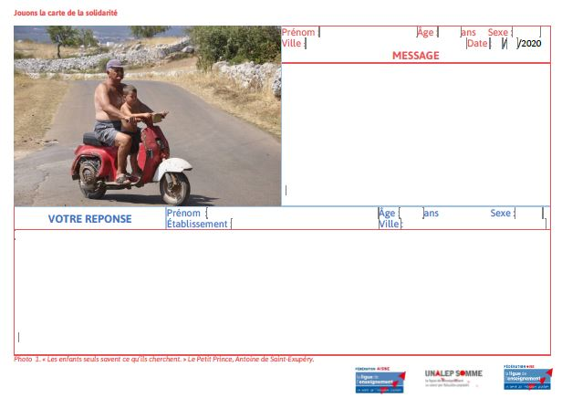

2

3

5

6

Envoyer les messages :
Ligue de l’enseignement du Doubs Yamila Jofre Salvi : yjofre.ligue25@laliguebfc.org

4
7
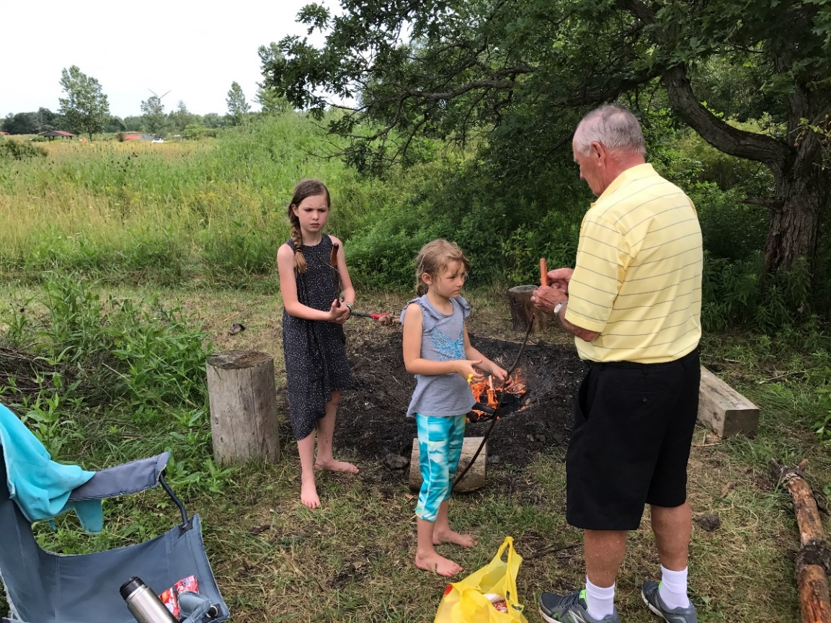 |  | Prénom : Qualité :  Ville : Âge : ans Sexe : Date : / /2020  MESSAGE
VOTRE REPONSE | Prénom : Âge : ans Sexe :  Établissement : Ville :
Photo 1. « Tu deviens responsable pour toujours de ce que tu as apprivoisé ». Le Petit Prince, Antoine de Saint-Exupéry.

